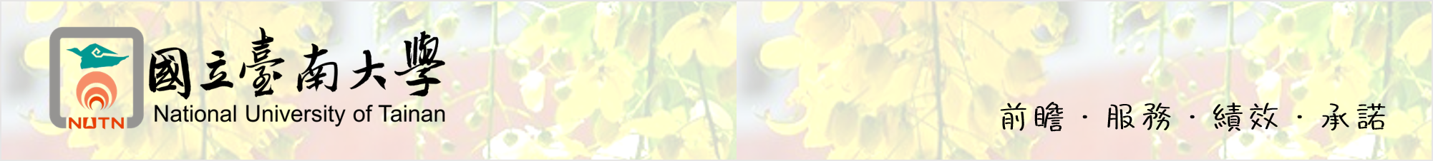
113年「中醫基礎理論(黃帝內經)」(第五期)
招生簡章

教學目標：課程會進入中醫診斷學。中醫診斷病情的方法包含望、聞、問、切四種診法，尤其問診是十分重要的一環，在古籍「景岳全書」及「醫學實在易」都提出了「十問歌」，成為中醫師診斷的重要參考。透過接下來的課程深入淺出的介紹，搭配生活化教學，盼一般大眾能了解中醫四診的精髓；如舌診介紹、認識體質及常見疾病的分型，又如何正確選擇優質養生中藥，使中醫養生更加安全化與普遍化。另外一般人較不熟悉的腹診也會向大家介紹，了解古人如何在複雜的疾病中透過檢查腹部時辨別病疾，希望對中醫診斷有興趣的大眾能加入我們的行列，一起研究中醫。另外很玄的脈診，也會向大家介紹重要的脈種類，帶大家入門，一般疾病也能夠自我判斷出，讓把脈方法大家皆能掌握，課堂也會示範許多經絡基本穴位，透過按摩，拍打穴位調理身體，以期恢復身體健康，身心皆自在。
道家認為人生命最為寶貴，故其才重視養生之法門。古人云:勞心者治人，勞力者治於人。現代人多為了工作，名利而忙碌，卻忘了自我身體珍貴，疏於保養。真的十分令人惋惜。不過沒關係，老祖先替我們留下一本寶貴的醫書黃帝內經，希望透過我的通俗之陳述及講解，人人可入中醫之門。中醫並不玄，端看你我如何參看它。讓我們一同向上古聖賢所著之書致敬，相信大家一定會有所得及領悟，並且遠離病痛。

招生對象：一般大眾，對中醫經絡及養生有興趣的民眾皆可（無基礎可以完全聽得懂）。
招生名額：1班，30人。
上課時間：113年12月10日至114年2月25日，每週二19:00-21:00，共計16小時。
(12/31、1/21、1/28、2/4不上課)
上課地點：本校文薈樓教室（臺南市中西區樹林街二段33號）。
授課師資：張軒榮老師
◎現職：文化中醫診所醫師
◎學歷：中國醫藥大學學士後中醫系
◎經歷：署立台南醫院中醫部主治醫師

課程大綱：
週數 | 日期 | 上課時間 | 課程名稱/內容
1 | 12/10 | 19:00-21:00 | 如何看懂方劑及黃帝內經上古天真論(八)
2 | 12/17 | 19:00-21:00 | 六大常用方劑及黃帝內經上古天真論(九)
3 | 12/24 | 19:00-21:00 | 八綱辯證與黃帝內經上古天真論(十)
4 | 1/7 | 19:00-21:00 | 神奇的艾灸與黃帝內經上古天真論(十一)
5 | 1/14 | 19:00-21:00 | 中醫診斷思維介紹(一)與黃帝內經金匱真言論(一)
6 | 2/11 | 19:00-21:00 | 醫診斷思維介紹(二)及黃帝內經金匱真言論(二)
7 | 2/18 | 19:00-21:00 | 把脈介紹及舌診及黃帝內經金匱真言論(三)
8 | 2/25 | 19:00-21:00 | 綜合討論及醫案介紹與黃帝內經金匱真言論(四)



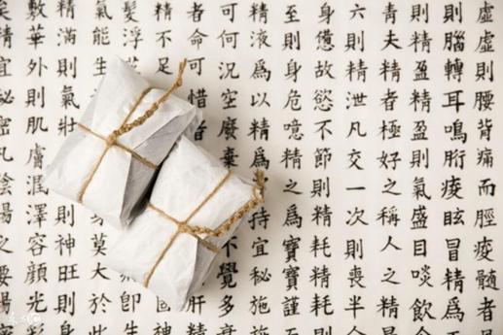

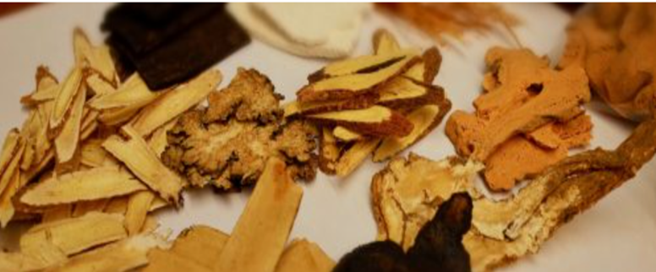
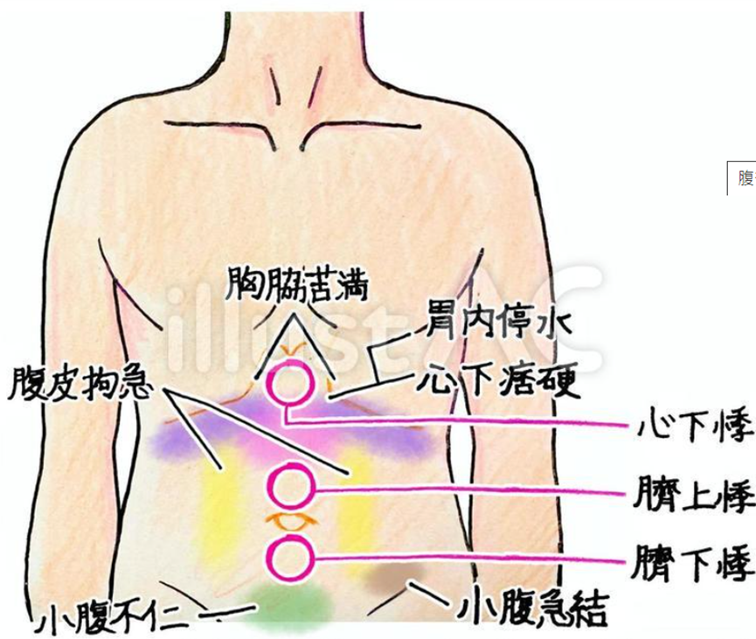
上課費用：新台幣3,000元整（〝不含〞教材）。
(一)得享7折優待條件者：本校在職教職員工（含專任助理）。
(二)得享8折優待條件如下：
1.本校在職教職員工眷屬(限父母、配偶、子女)。
2.退休教職員工。
3.在校生。
4.與本校簽定為專業發展合作學校或單位之教職員工。
5.65歲以上銀髮族(檢附相關證明)。
6.持有身心障礙證明者(檢附相關證明)。
7.本校校友具有校友認同卡者。
8.10人（含）以上團體報名者。
9.參加本校推廣教育課程10次以上者（不含補助及免費講座等課程）。
(三)得享85折優待條件者：5人（含）以上團體報名者。
(四)得享9折優待條件如下：
1.本校校友或3人（含）以上團體報名者。
2.同時報名二班以上或於招生簡章所定期限內（113/12/3前）報名者。
3.進修推廣班學員。
※上述優惠辦法請擇一優惠。
上課教材：自編教材、思考中藥(楓書坊)。
報名：
(一)網路報名：報名網址(本校推廣教育資訊網)：https://academics.nutn.edu.tw/sce/
1.非本校學員者請先上網至本校推廣教育資訊報名系統，填寫基本資料成為學員。
2.以學員身分證登入後進行課程報名。
(二)現場報名：每週一至週五08：30-17：00，請親自(或委託)至本校教務處進修推廣組現場報名。
繳費：請於收到E-MAIL通知繳費後5日內完成繳款【如需另行開立收據者，務請於繳費時來電告知】。
(一)ATM轉帳：請依E-MAIL通知之轉帳帳號，以ATM方式辦理轉帳。
(二)至「本校推廣教育資訊網」列印繳費單，可至各超商門市、郵局或臺灣銀行繳款。
(三)現場繳費：每週一至週五08：30-17：00，請親自(或委託)至本校教務處進修推廣組現場繳費。
(四)行動支付：請至「本校推廣教育資訊網」，登入後點選「繳費單查詢列印」，掃描台灣PayQRcode。
退費標準：依據教育部頒布「專科以上學校推廣教育實施辦法」。
(一)學員自報名繳費後至開班上課日前申請退費者，退還已繳費用之九成。
(二)自開班上課之日起算未逾全期三分之一申請退費者，退還已繳費用之半數。
(三)開班上課時間已逾全期三分之一始申請退費者，不予退還。
公告開班：預定開課日前，於本校推廣教育資訊網公告開班事宜。唯，開班日如遇不可抗力因素停課者，順延之。
備註：
(一)本班依「專科以上學校推廣教育實施辦法」辦理。
(二)研習證明請至本校推廣教育資訊網登入下載，若缺課時數達三分之一(含)以上，恕不提供。
(三)研習成績及格或達時數者，可登入公務人員終身學習時數。
(四)推廣課程班，無法適用申請保留資格，亦不得辦理休學。
(五)報名人數不滿10人，原則上不予開班，所繳交之費用無息退還。
(六)辦理退費者須填妥退費申請單（請於本校教務處進修推廣組首頁進入下載），以現金繳費者，需檢附收據(其他方式繳費者可不需提供)及存簿影本辦理。
(七)上課日如遇颱風、豪雨或其他天災，是否上課請依臺南市政府公告辦理，惟停課日之課程須擇期補課。
(八)本簡章如有未盡事宜，依相關法令規定辦理。

- 辦理單位:教務處進修推廣組(06)2133111轉246-248或2139993(傳真)06-2133809
- 700301臺南市中西區樹林街二段33號文薈樓一樓
113年「中醫基礎理論(黃帝內經)」(第五期)
報名表
紀錄編號：(由本校填寫)
姓名 |  | 性別 | □男性□女性  □不作答
生日 | 年月日 | 身分證字號
聯絡電話 | (宅) | 手機
聯絡電話 | (公) | 傳真
E-mail | (請填寫開課/繳費通知時寄發的email)
通訊地址 | □□□-□□(請填寫合格證書寄送地址)
※請問您未來是否願意收到本校其他課程資訊：
□願意□不願意

※紙本報名者，本組會蒐集到您的個人資料，請閱讀「個人資料蒐集、處理及利用告知聲明」並同意簽名。(請於本校進修推廣組首頁進入下載)

【11108-09】

